La Montagne / The Mountain : Document de Conception

Projet Synthèse - 420-C61-VM

Travail Présenté à:
Pierre-Paul Monty

Par:
Samuel Bergeron-Lagacé et Jean-Marc Bouchard

FEVRIER 2026

Table des Matières
Table des Matières 2
Introduction 2
Diagrammes de cas d’usage 3
Diagrammes de classe 3
Modèle(s) relationnel(s) 3
Maquettes 3
Éléments de conception 3
Justification des structures de données 3
Justification des patrons de conception 3
Composite (Object Tree) 3
Flyweight 4
State 4
Command 5
Intégration individuelle du projet de recherche de Veille technologique 5

Introduction
La Montagne (ou The Mountain) est un jeu vidéo 3D en vue première personne multijoueur, mettant en vedette les Pingouins Gentoo. Le ou les joueurs pourront vivre l’expérience d’être un ou un groupe de pingouins s’éloignant de leur colonie, pour atteindre ` La Montagne` . Entre la montagne et la colonie, plusieurs éléments sur la carte seront disponibles pour l’interaction multijoueur, tel qu’un laboratoire de recherche, les restants d’une ancienne base secrète, ainsi que des otaries ou des léopards de mer pour créer un système d’ennemis.

Diagrammes de cas d’usage
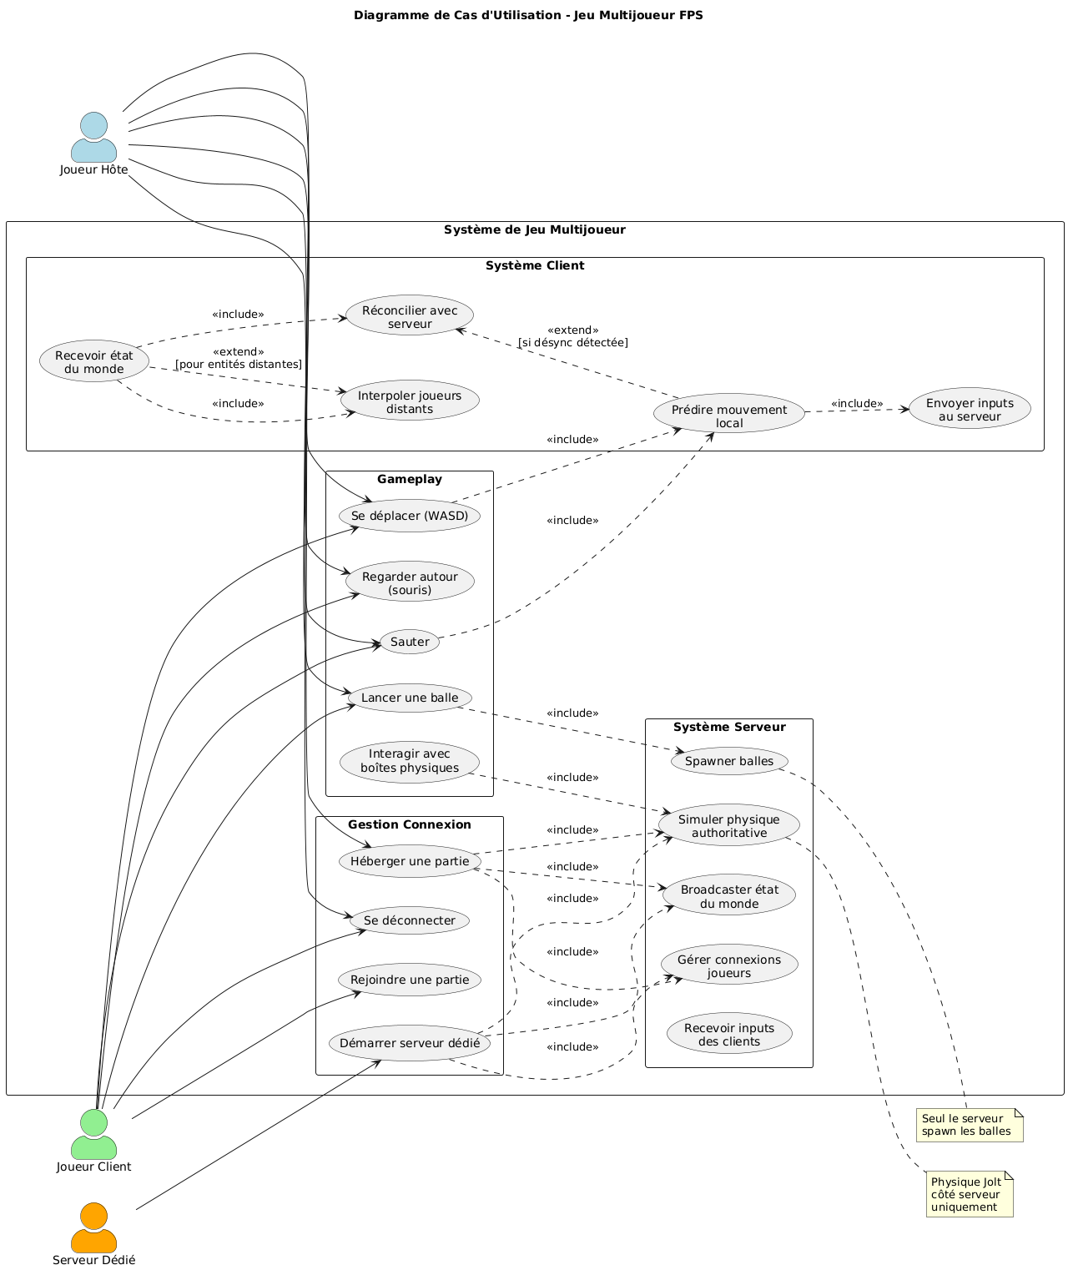
Prendre compte que ce diagramme de cas d’usage représente le MVP de notre projet

Diagrammes de classe
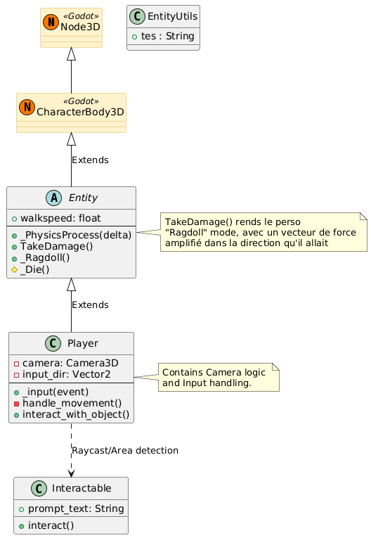

Modèle(s) relationnel(s)
Avec l’aide d’IA Génératrice et de techniques multijoueurs standards, nous avons conceptualisé l’interface réseau du jeu. Cela nous permet de savoir comment créer la logique physique du jeu et la répliquer à nos clients
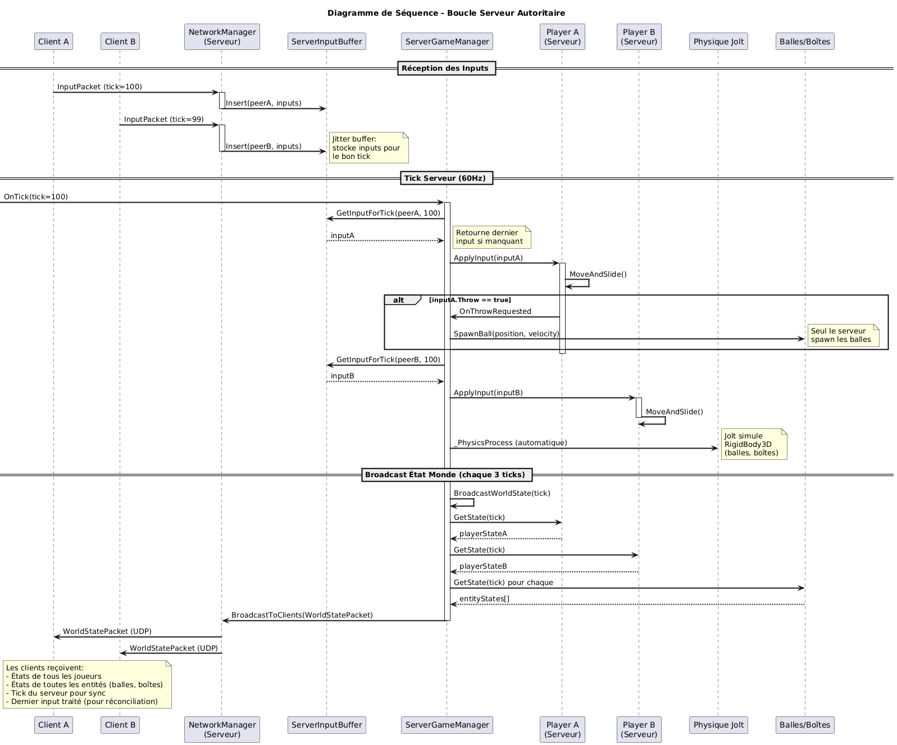

Maquettes
Les maquettes ont été fabriquées avec l’aide du Logiciel Libre-Source Penpot.
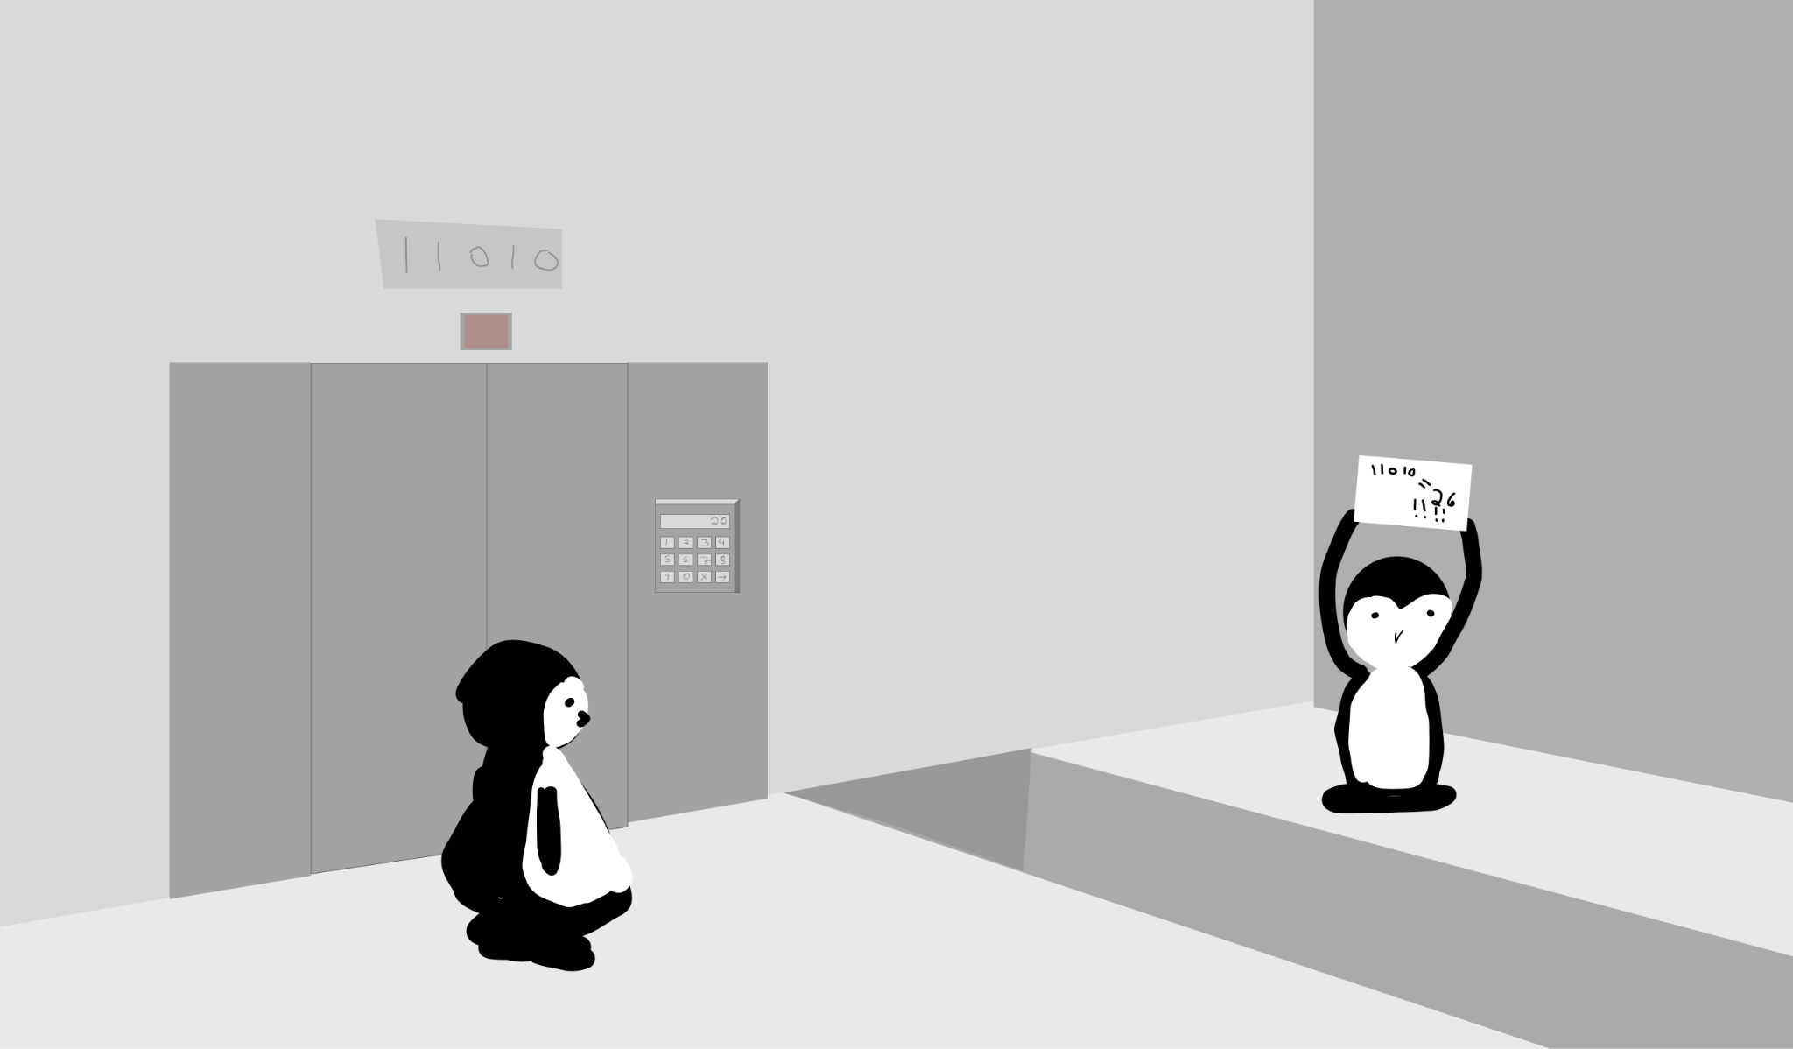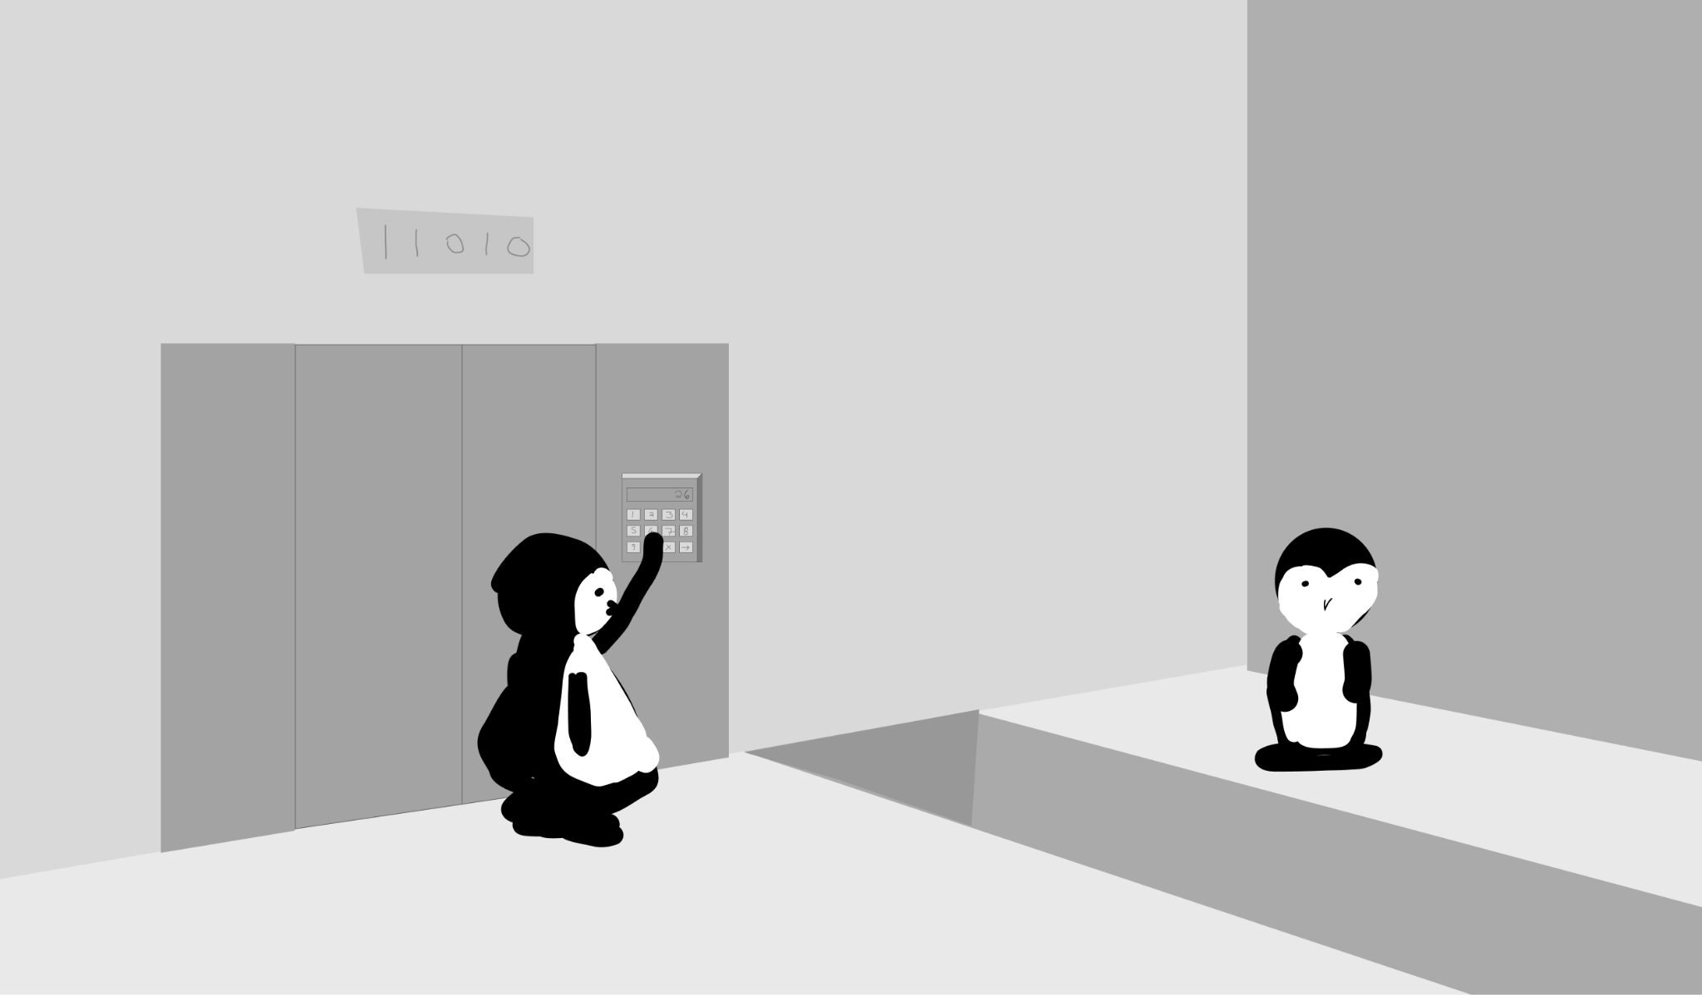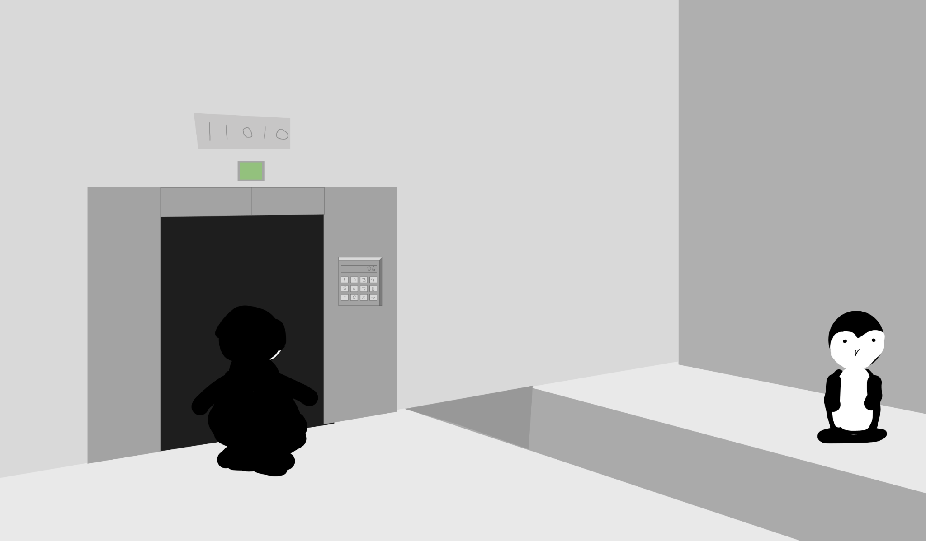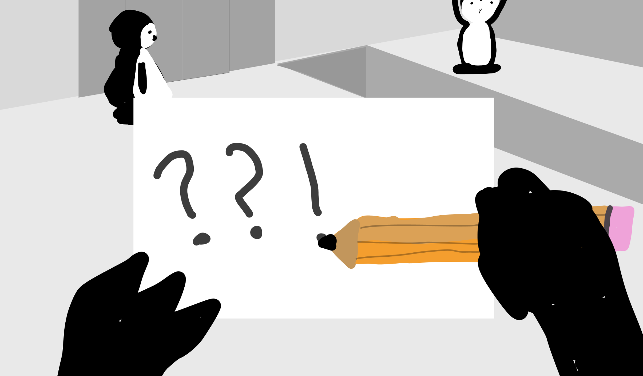
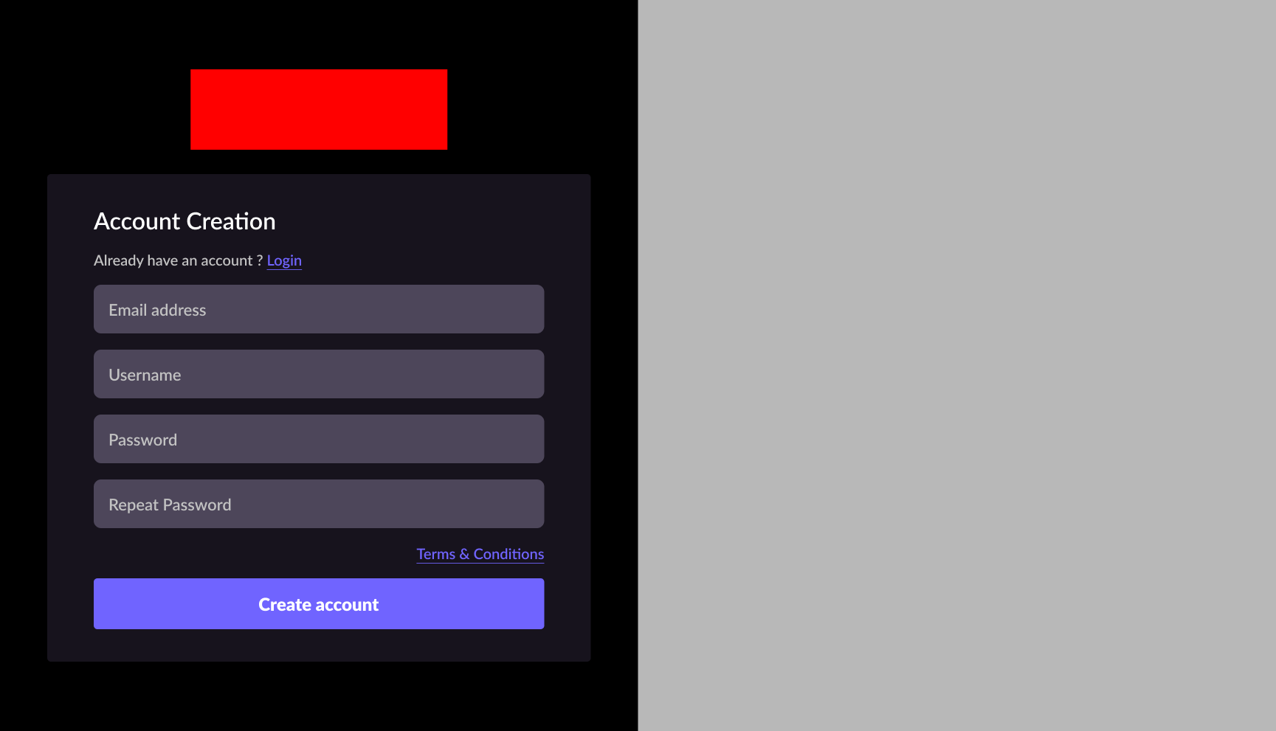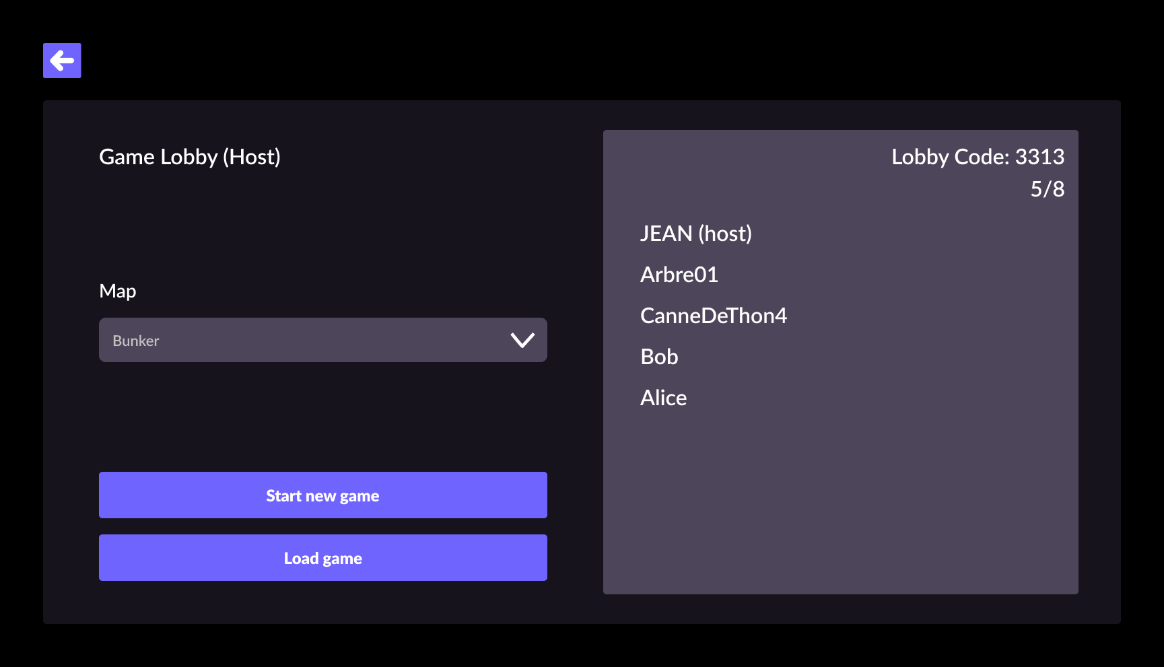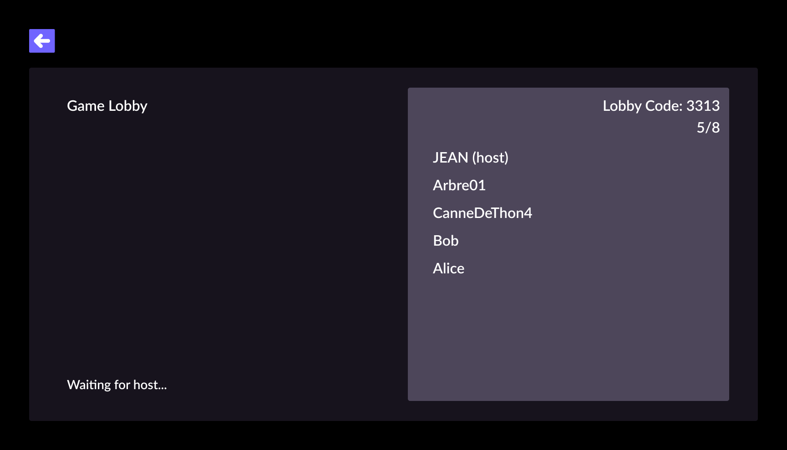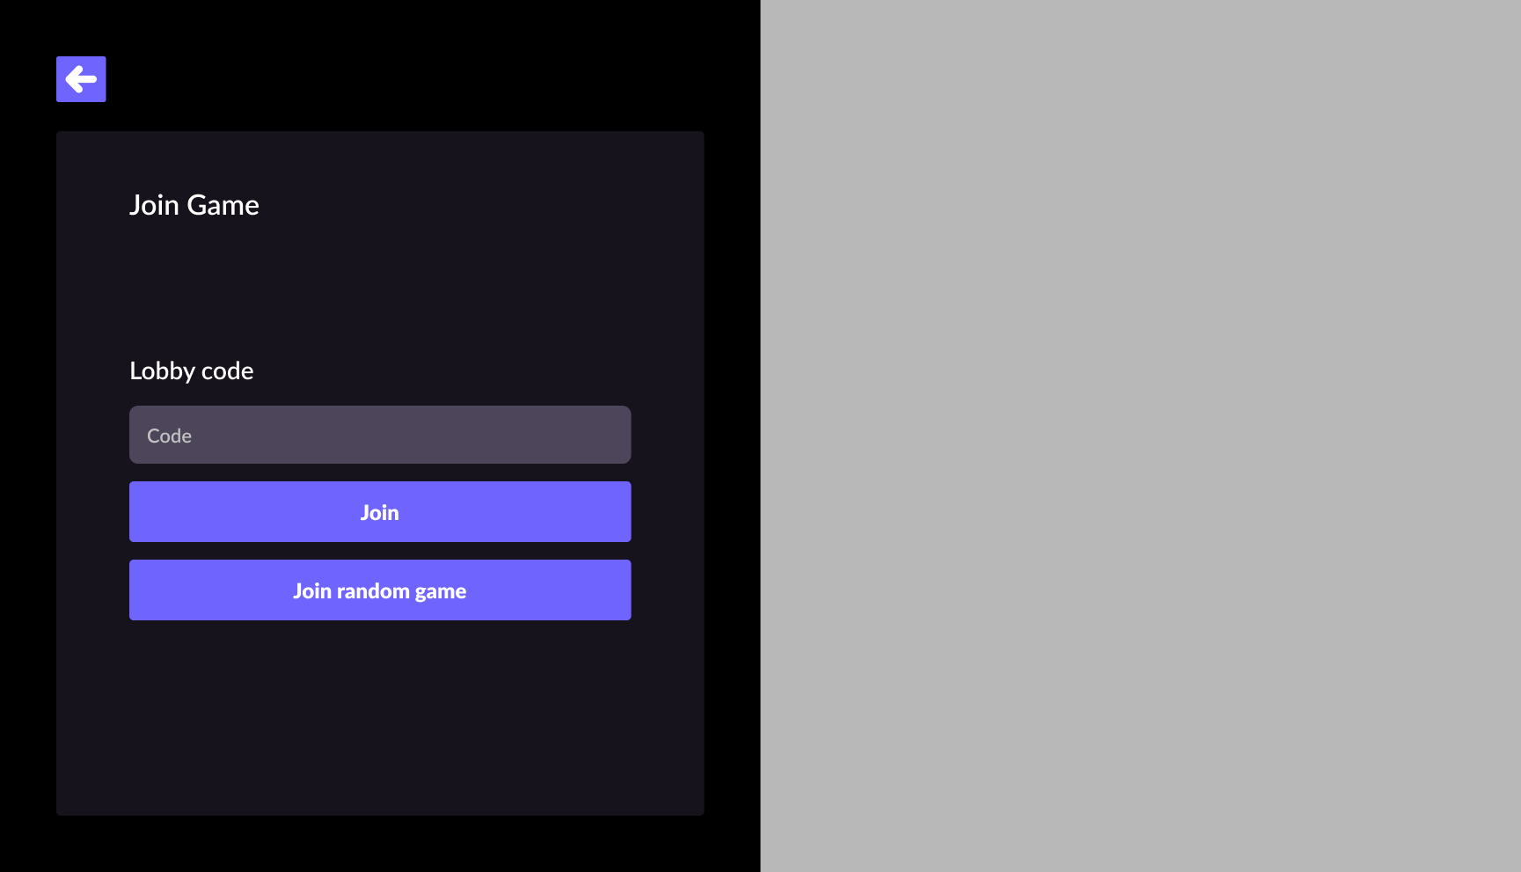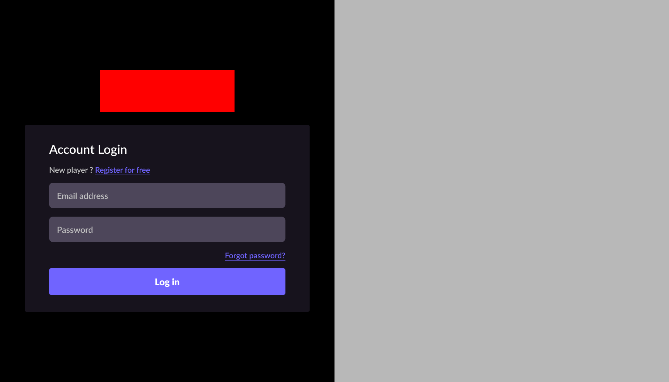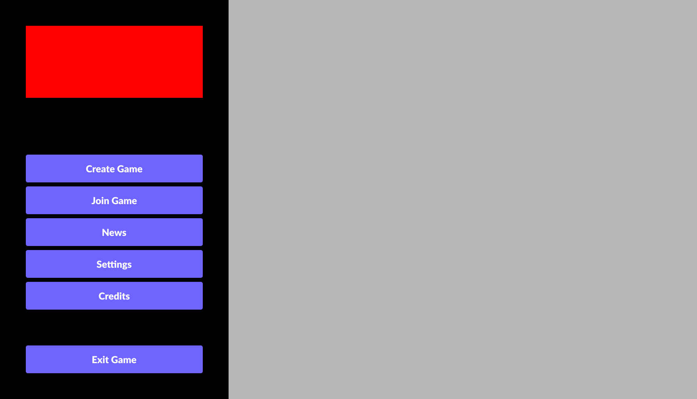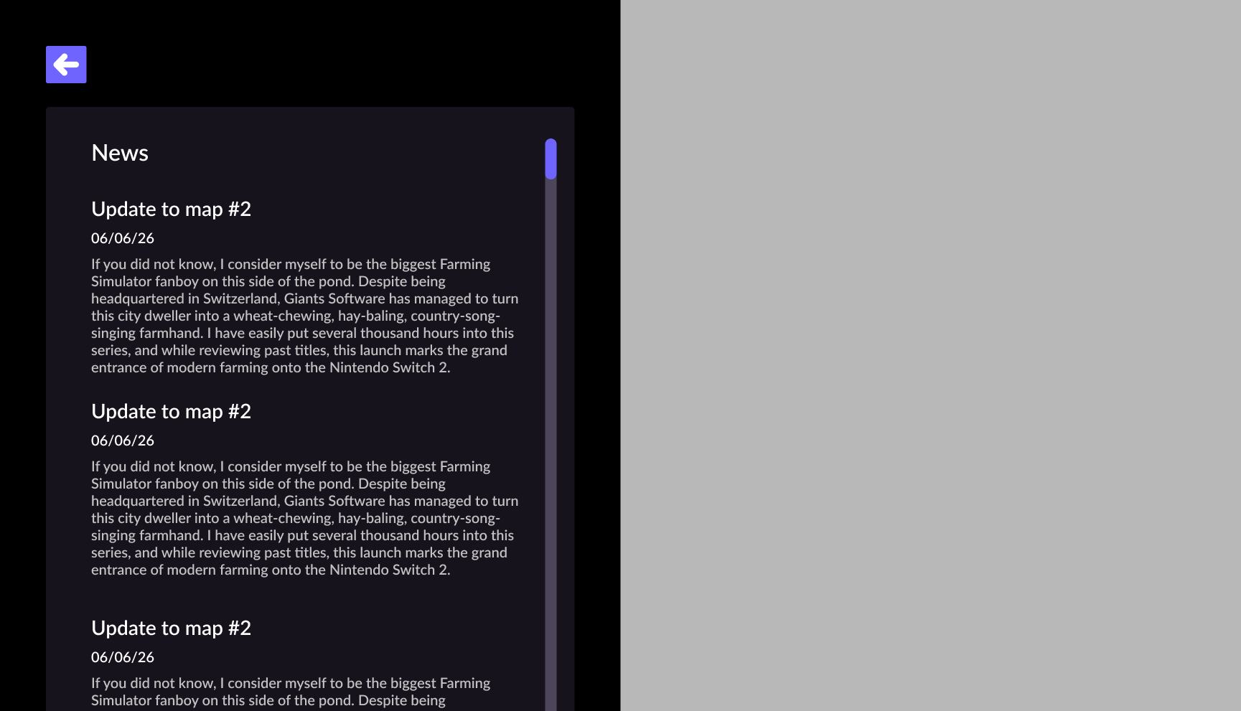

Éléments de conception

Justification des structures de données
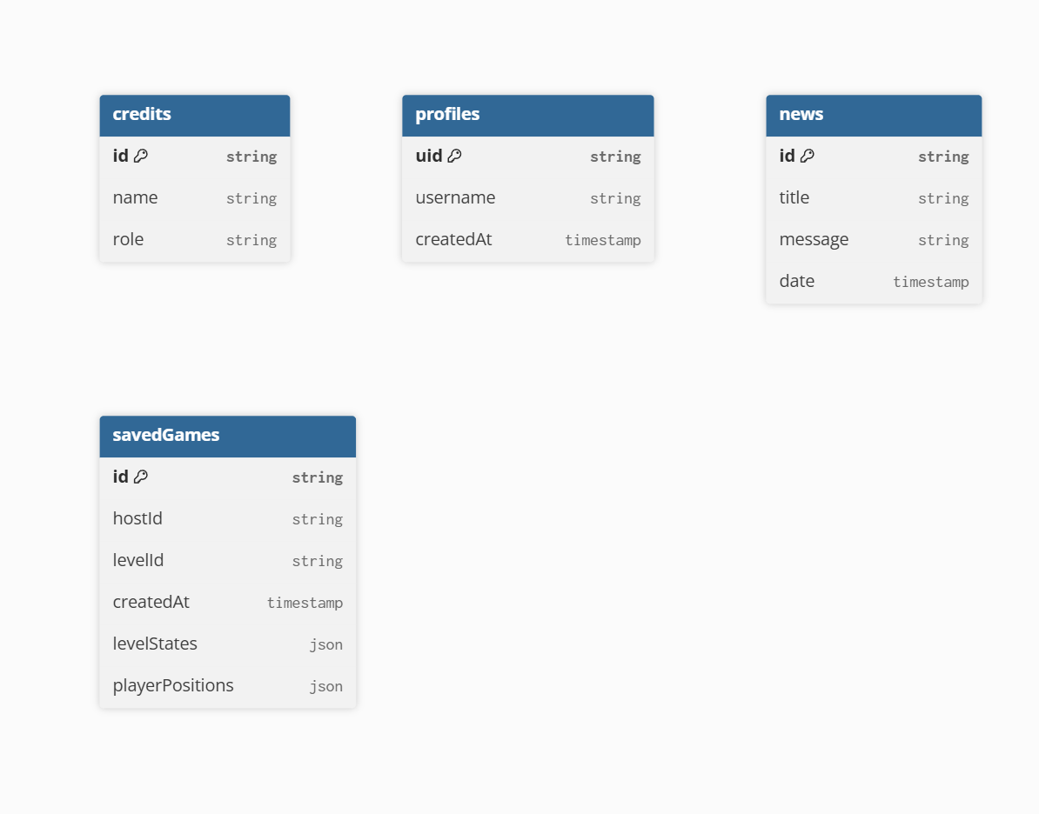

credits
La collection credits sera utilisée pour stocker les informations affichées dans la section des crédits du jeu. Chaque document représente une personne ayant contribué au projet et contiendra son nom ainsi que son rôle (designer/programmeur etc…). Lorsqu’un joueur ouvre le menu des crédits dans le jeu, l’application récupère ces données depuis Firestore et les affiche à l’écran. De cette façon les personnes qui contribuent au projet n’auront pas besoin de hardcoder leur nom dans la page credit

profiles
La collection profiles sera utilisée pour stocker les informations associées à chaque joueur, pour l’instant, son nom d’utilisateur. Chaque document correspond à un utilisateur et possède le même identifiant unique (uid) que celui généré par Firebase Authentication quand l’utilisateur se créer un compte. Lorsque le joueur se connecte, le jeu utilise cet identifiant pour récupérer son username et l’afficher dans l’interface, par exemple dans le menu ou en partie. Cette structure permet d’associer un nom d’utilisateur personnalisé à chaque compte tout en laissant Firebase gérer de façon sécurisée l’authentification.

news
La collection news sera utilisée pour stocker les annonces et informations affichées dans le menu principal du jeu. Chaque document contiendra un titre, un message et une date de publication. Lorsque le joueur ouvre le menu principal, le jeu récupère ces données depuis Firestore afin de montrer les nouvelles récentes. Cette approche permet de modifier ou d’ajouter des annonces facilement sans avoir à hardcoder les nouvelles dans la page de news.

savedGames
La collection savedGames sera utilisée pour stocker les sauvegardes des parties, permettant aux joueurs de reprendre leur progression en chargeant une partie. Chaque document représente une sauvegarde créée par l’hôte de la partie et contient des informations générales comme le uid de l’hôte, le niveau actuel et la date. Le document contient également des structures de type map permettant de sauvegarder des données plus complexes. Par exemple, la structure levelStates enregistre l’état des différents objets du niveau, comme les leviers, portes ou boutons, sous forme de dictionnaire (exemple: "lever_1": true, "door_2": "open"... etc…). Une autre structure, playerPositions, permet de sauvegarder la position des joueurs sous forme de coordonnées (x, y, z). L’utilisation de ce format map permet de regrouper plusieurs informations liées dans un seul document et facilite la restauration de l’état du niveau lors du chargement d’une partie.

Justification des patrons de conception

Composite (Object Tree)
L’utilisation du patron de conception composite est primordial pour notre développement de jeu. Ce choix est largement justifié par notre choix d'engins de jeu, Godot, qui incorpore ce patron de conception dans le cœur de l’engin. Autrement, la notion d’héritage par parenté est extrèmement pratique pour la création de jeu vidéos, ou nous pourrons créer des Squelettes qui suivront une hiérarchie physique dans le monde, ainsi que des effets de groupe (Si un joueur touché dans un équipe reçois un effet, l’appliquer au parent pour que tous les enfants le reçoivent)

Flyweight

Le patron de conception Flyweight prend de l’importance pour la performance réseau du jeu. Au lieu d’envoyer au serveur une classe complète contenant le joueur, son modèle 3D, animations, etc., qui sera impraticable pour plusieurs joueurs (10 et plus), nous allons envoyer une classe d’instance avec seulement les informations pertinentes du joueur pour le serveur (son ID, sa position, un enum de son animation) par exemple, et la séparer du modèle 3D, des textures, etc. Par la suite, le client recevra ses informations et interpellera le reste (animations, modèles, etc.) selon le comportement des nouvelles positions ou entrées de données. Considérant le prix de la mémoire actuellement, ce patron de conception utilise plus la puissance du processeur que la mémoire .
Ce patron de conception peut aussi être utilisé pour les particules, les objets sur la carte (cailloux, etc.) au niveau client pour éviter d’utiliser la mémoire à tort

State
Le patron de Conception State est important pour garder plusieurs états différents dans notre jeu vidéo. Ce patron évite les ennuis en planifiant les permissions de chaque état, pour ensuite créer une machine à états finis. .Il sera utilisé pour plusieurs choses:
- Lier des pointeurs a des ressources: On pourrait créer des états d’animation de personnage, tels que RUNNING, IDLE, ATTACK, JUMP,CROUCH, etc. et adapter l’animation selon les classes de personnages. Cela permet:
  - De détecter l’état des joueurs de façon externe (eg. la scène principale gèle tous les pingouins qui sont en état IDLE pendant 5 secondes, etc.)
  - N’envoyer que l’état au serveur pour que le client crée les animations et le contenu et optimise le jeu.
- Gérer l’état général du jeu : Avec le patron State, on pourra définir plusieurs états comme IN_GAME, IN_MENUS, IN_SETTINGS, etc. pour définir l’état du joueur. Cet état pourrait être divulgué au serveur pour alerter les autres pingouins que le joueur est dans ses menus.

Command
Le patron de conception Command sera principalement utilisé pour gérer les touches du jeu de façon efficace. Ce patron peut être comparé avec les callbacks,

Intégration individuelle du projet de recherche de Veille technologique

